Ростовская область
муниципальное бюджетное общеобразовательное учреждение
Дубовская средняя школа № 1
имени героя Советского Союза М.Ф. Потапова

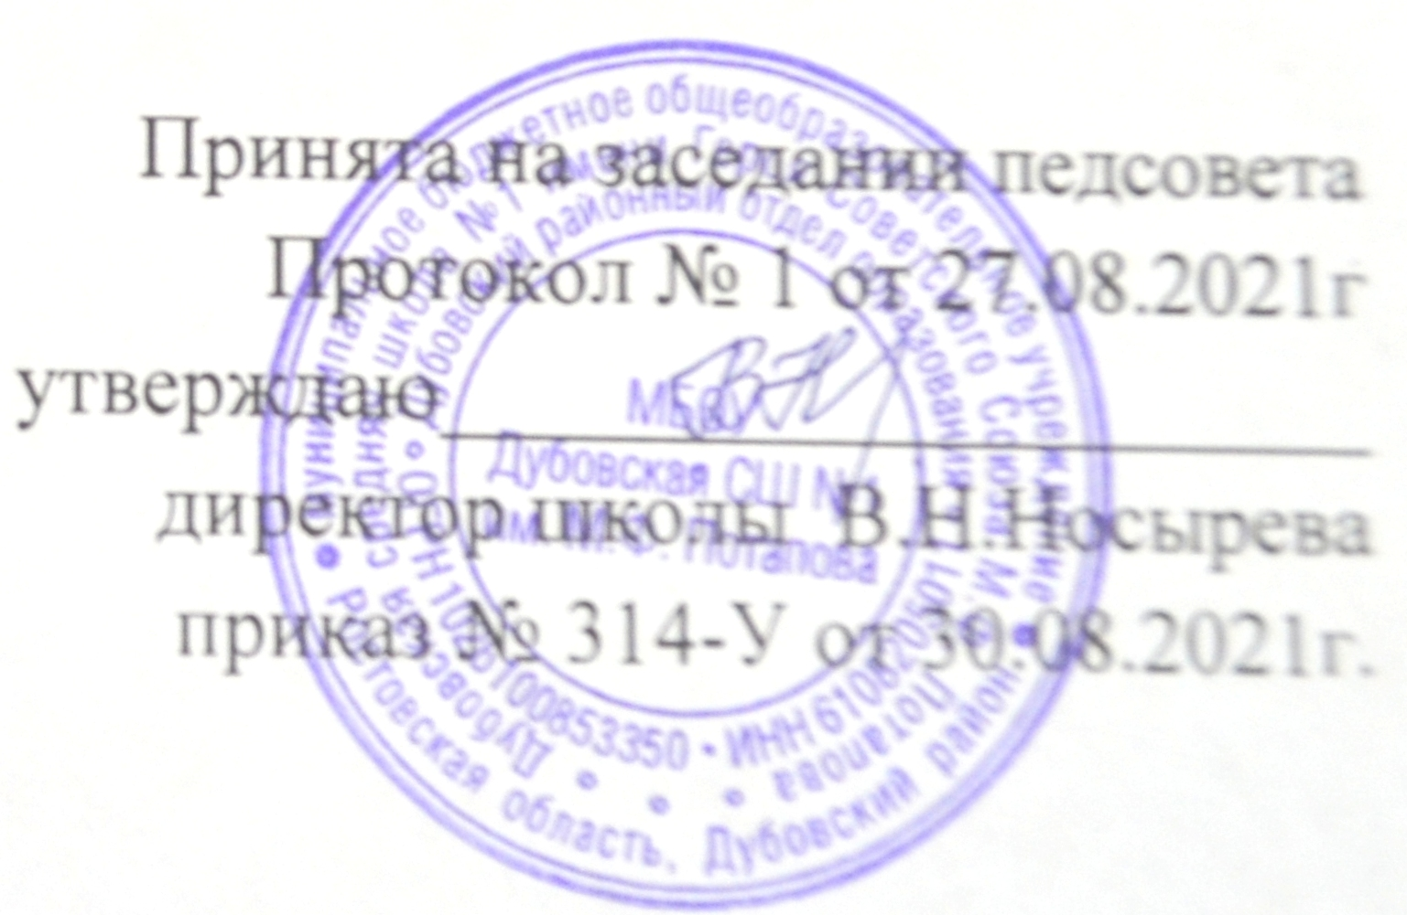

Дополнительная общеразвивающая программа
«Капелька добра»
направление духовно-нравственное
возраст учащихся: 10- 11 лет
Срок реализации: 1 год
Автор-составитель:
Попова С.Г.

2021 год

Планируемые результаты освоения обучающимися программы внеурочной
деятельности «Капелька добра»

Воспитание нравственных чувств и этического сознания у пятиклассников как направление духовно - нравственного развития и воспитания обучающихся должно обеспечивать присвоение ими соответствующих ценностей, формирование знаний, начальных представлений, опыта эмоционально-ценностного постижения действительности и общественного действия в контексте становления идентичности гражданина России.

Воспитательные результаты распределяются по трём уровням:
1. Результаты первого уровня (приобретение школьником социальных знаний, понимания социальной реальности и повседневной жизни): приобретение школьниками знаний об этике и эстетике повседневной жизни человека; о принятых в обществе нормах поведения и общения; об основах здорового образа жизни; об истории своей семьи и Отечества; о русских народных играх; о правилах конструктивной групповой работы: об основах разработки социальных проектов и организации коллективной творческой деятельности; о способах самостоятельного поиска, нахождения и обработки информации; о правилах проведения исследования.
2. Результаты второго уровня (формирование позитивного отношения школьника к базовым ценностям нашего общества и к социальной реальности в целом): развитие ценностных отношений школьника к родному Отечеству, родной природе и культуре, труду, знаниям, своему собственному здоровью и внутреннему миру.
3. Результаты третьего уровня (приобретение школьником опыта самостоятельного социального действия): школьник может приобрести опыт исследовательской деятельности; опыт публичного выступления; опыт самообслуживания, самоорганизации и организации совместной деятельности с другими детьми.
С переходом от одного уровня результатов к другому существенно возрастают воспитательные эффекты:

*на первом уровне воспитание приближено к обучению, при этом предметом воспитания как учения являются не столько научные знания, сколько знания о ценностях;

*на втором уровне воспитание осуществляется в контексте жизнедеятельности школьников и ценности могут усваиваться ими в форме отдельных нравственно ориентированных поступков;

*на третьем уровне создаются необходимые условия для участия обучающихся в нравственно ориентированной социально значимой деятельности и приобретения ими элементов опыта нравственного поведения и жизни.

Переход от одного уровня воспитательных результатов к другому должен быть последовательным, постепенным, это необходимо учитывать при организации воспитания социализации школьников.

Достижение трёх уровней воспитательных результатов обеспечивает появление значимых эффектов духовно-нравственного развития и воспитания обучающихся — формирование основ российской идентичности, присвоение базовых национальных ценностей, развитие нравственного самосознания, укрепление духовного и социально-психологического здоровья, позитивного отношения к жизни, доверия к людям и обществу и т. д.

Программа даёт возможность повысить духовно – нравственный уровень учеников, патриотическое и гражданское сознание и самосознание, уровень знаний отечественной истории и культуры, коммуникативную толерантность.

ПРОГНОЗИРУЕМЫЕ РЕЗУЛЬТАТЫ
 | Ценностные установки | Планируемые результаты воспитательной деятельности
Воспитание гражданственности, патриотизма, уважения к правам, свободам и обязанностям человека | Любовь к России, своему народу, своему краю; служение Отечеству; правовое государство; гражданское общество; закон и правопорядок; поликультурный мир; свобода личная и национальная; доверие к людям, институтам государства и гражданского общества | - учащиеся имеют элементарные представления о политическом устройстве Российского государства, его институтах, их роли жизни общества;  - сформировано отношение к России, своему народу, краю, государственной символике, языку, народным традициям;  - учащиеся имеют опыт ролевого взаимодействия и реализации гражданской полиции;  - учащиеся имеют опыт социальной и межкультурной коммуникации;  - учащиеся имеют представления о правах и обязанностях гражданина, семьянина.
Воспитание нравственных чувств и этического сознания | Нравственный выбор; жизнь и смысл жизни; справедливость; милосердие; честь; достоинство; уважение к родителям; уважение достоинства человека, равноправие, ответственность и чувство долга; забота и помощь, мораль, честность, щедрость, забота о старших и младших, свобода совести и вероисповедания, толерантность, представление о вере, духовной культуре и светской этике | - учащиеся имеют представления о национальных ценностях;  - сформировано представление о правилах поведения в ОУ, общественных местах и дома;  - сформировано представление о истории страны, религиях России;  - у учащихся сформировано уважительное отношение к родителям, старшим, сверстникам и младшим, бережное отношение ко всему живому;  - учащиеся имеют представления об отрицательном влиянии СМИ;  - сформировано отрицательное отношение к аморальным поступкам.
Воспитание трудолюбия, творческого отношения к учению, труду, жизни | Уважение к труду, творчество и созидание, стремление к познанию и истине, целеустремленность и настойчивость, бережливость, трудолюбие | - у обучающихся сформировано ценностное отношение к труду, творчеству, уважительное отношение к профессиям;  - учащиеся имеют опыт коллективной работы, реализации учебных проектов;  - умеют проявлять дисциплинированность, последовательность и настойчивость в выполнении учебных заданий;  - у учащихся сформировано бережное отношение к результатам своего и чужого труда, личным вещам, школьному имуществу.
Формирование ценностного отношения к здоровью и здоровому образу жизни | Здоровье физическое и стремление к здоровому образу жизни, здоровье нравственное, психологическое, нервно-психическое и социально-психологическое | - у учащихся сформировано ценностное отношение к своему здоровью, здоровью близких и окружающих людей;  - учащиеся имеют элементарные представления и значимой роли морали и нравственности в сохранении здоровья человека;  - имеют личный опыт здоровьесберегающей деятельности;  - имеют представления о роли физической культуры и спорта для здоровья человека, его образования, труда и творчества;  - учащиеся знают о возможном негативном влиянии компьютерных игр, СМИ на здоровье человека.
Воспитание ценностного отношения к природе, окружающей среде | Родная земля, заповедная природа, планета Земля, экологическое сознание | - у учащихся развит интерес к природе;  - сформировано понимание активной роли человека в природе, ценностное отношение к растениям и животным.
Воспитание ценностного отношения к прекрасному, формирование представлений об эстетических идеалах и ценностях | Красота, гармония, духовный мир, эстетическое развитие, самовыражение в творчестве и искусстве | - учащиеся имеют представления о душевной и физической красоте человека;  - сформированы эстетические идеалы, чувство прекрасного, учащиеся умеют видеть красоту природы и труда;  - имеют интерес к занятиям художественным творчеством.

ПЛАНИРУЕМЫЕ РЕЗУЛЬТАТЫ

Личностные УУД:

У обучающегося будут сформированы:

-ориентация в нравственном содержании и смысле как собственных поступков, так и поступков окружающих людей;

- знание основных моральных норм и ориентация на их выполнение;

- развитие этических чувств — стыда, вины, совести как регуляторов морального поведения;

- эмпатия как понимание чувств других людей и сопереживание им;

Обучающийся получит возможность для формирования:

- морального сознания на конвенциональном уровне, способности к решению моральных дилемм на основе учёта позиций партнёров в общении, ориентации на их мотивы и чувства, устойчивое следование в поведении моральным нормам и этическим требованиям;

- эмпатии как осознанного понимания чувств других людей и сопереживаниям, выражающихся в поступках, направленных на помощь и обеспечение благополучия.

Метапредметные УУД:

Регулятивные универсальные учебные действия:

Обучающийся научится:

- принимать и сохранять учебную задачу;

- учитывать выделенные учителем ориентиры действия в новом учебном материале в сотрудничестве с учителем;

- планировать свои действия в соответствии с поставленной задачей и условиями её реализации, в том числе во внутреннем плане;

- адекватно воспринимать предложения и оценку учителей, товарищей, родителей и других людей;

- вносить необходимые коррективы в действие после его завершения на основе его оценки и учёта характера сделанных ошибок, использовать предложения и оценки для создания нового, более совершенного результата, использовать запись (фиксацию) в цифровой форме хода и результатов решения задачи, собственной звучащей речи на русском, родном и иностранном языках;

Познавательные универсальные учебные действия:

Обучающийся научится:

- осуществлять поиск необходимой информации для выполнения учебных заданий с использованием учебной литературы, энциклопедий, справочников (включая электронные, цифровые), в открытом информационном пространстве, в том числе контролируемом пространстве Интернета;

- строить сообщения в устной и письменной форме;

- осуществлять анализ объектов с выделением существенных и несущественных признаков;

Коммуникативные универсальные учебные действия:

Обучающийся научится:

- адекватно использовать коммуникативные, прежде всего речевые, средства для решения различных коммуникативных задач, строить монологическое высказывание, владеть диалогической формой коммуникации;

- допускать возможность существования у людей различных точек зрения, в том числе не совпадающих с его собственной, и ориентироваться на позицию партнёра в общении и взаимодействии;

- учитывать разные мнения и стремиться к координации различных позиций в сотрудничестве;

- формулировать собственное мнение и позицию;

- договариваться и приходить к общему решению в совместной деятельности, в том числе в ситуации столкновения интересов.

СОДЕРЖАНИЕ КУРСА ВНЕУРОЧНОЙ ДЕЯТЕЛЬНОСТИ

Тема №1. Малая родина (3 часа). 1)Страницы истории села Дубовского, Дубовского района. 2)Дубовский район в годы Великой Отечественной войны. Наши земляки – участники Великой Отечественной войны. 3)1 января – освобождение села Дубовского от фашистских захватчиков
Тема №2. Россия – Родина моя (5 часов). 1) «Единство непохожих. Культура межнационального общения» (к декаднику межнационального воспитания).2) 23 февраля – День Защитников Отчества. Истоки праздника.3) «Крымская весна» (к годовщине воссоединения Крыма с Россией). 4) Гагаринский урок: «Космос – это мы» (12 апреля – День космонавтики). 5)26 апреля – День памяти жертв радиационных аварий и катастроф. «Чернобыль: прошлое, настоящее, будущее».

Тема №3. Я и моя семья (4 часа). 1 октября – День пожилых людей. Мы славим возраст золотой. 2)24 ноября – День матери. Создание видео-поздравления. 3) Мир семейного очага. 8 Марта – Международный женский день. 4) «Фотографии из семейного альбома» (проект «Мои родственники – участники Великой Отечественной войны»).

Тема №4. Наша школа (4 часов). 1) История Дубовской средней школы. 2) «Сердце отдаю детям»: 5 октября – Международный день учителя. Поздравление с праздником учителей-предметников и ветеранов педагогического труда. 3)Традиции Дубовской средней школы.
4) Экскурсия в школьный музей. Учителя Дубовской средней школы – участники Великой Отечественной войны.
Тема №5. Великой Победе посвящается… (8 часов). 1) 13 сентября – День памяти жертв фашизма. 2) 3 декабря – День неизвестного солдата. Возложение цветов к памятнику. 3) 9 декабря – День Героев Отечества. Об истории праздника. 4) 27 января – день снятия блокады Ленинграда. Дети блокадного Ленинграда. 27 января – Международный день памяти жертв Холокоста. 5) 2 февраля- День юного героя-антифашиста.6) 9 Мая – День победы. Участие в акции Бессмертный полк. 7) Герои отечества. А. Маресьев. 8)Дети войны.

Тема №6. Календарь знаменательных дат (5 часов). 1) 1 сентября – День знаний. «Год Российской науки и технологий» 2)3 сентября – День солидарности в борьбе с терроризмом. 3) 4 ноября – День согласия и примирения. 4)10 декабря – День прав человека. Юные граждане России: права и обязанности. 12 декабря – День Конституции РФ. 5) 15 февраля- День воина- интернационалиста

Тема №7. Культурное наследие (3 часа). 1) 350 лет Петру Первому. Знакомство с эпохой Петра I. 2) «Люблю тебя, Петра творенье…». Виртуальная экскурсия. 3) Культурная память поколений. Культура материальная и нематериальная.
Тема №8. Здоровье всего дороже (2 часа). 1) Здоровый образ жизни школьника. 2) Правила безопасной жизни. Вредные привычки, угрожающие здоровью.

КАЛЕНДАРНО-ТЕМАТИЧЕСКОЕ ПЛАНИРОВАНИЕ:

№ | Тема | Формы и виды  деятельности | Дата
1 | 1 сентября – Урок знаний.  «День Российской науки и технологий» | Тематический классный час. | 1.09.2021 г.
2 | 3 сентября – День солидарности в борьбе с терроризмом. | Тематический классный час. | 07.09.2021 г.  (к 3 сентября)
3 | 13 сентября - День памяти жертв нацистов. | Тематический классный час. Экскурсия к памятникам на территории школьного двора | 14.09.2021
4 | История Дубовской средней школы. Символика. | Тематический классный час. Беседа. | 21.09.2021
5 | 1 октября – День пожилых людей. «Мы славим возраст золотой» | Тематический классный час. Беседа. | 28.09.2021 г.
6 | «Сердце отдаю детям»: 5 октября – Международный день учителя. Поздравление с праздником учителей-предметников и ветеранов педагогического труда. | Тематический классный час. Поздравление учителей-предметников. Поздравление ветеранов педагогического труда. | 05.10.2021 г.
7 | Знакомство с эпохой Петра I. | Тематический классный час. | 12.10.2021
8 | Здоровый образ жизни школьника. | Беседа. Составление режима дня. | 19.10.2021
9 | 4 ноября – День согласия и примирения. | Тематический классный час «4 ноября – День народного единства: у истоков праздника». | 02.11.2021
10 | «Единство непохожих. Культура межнационального общения» (к декаднику межнационального воспитания). | Тематический классный час. | 09.11.2021 г.
11 | Герои отечества. А. Маресьев. | Тематический классный час. Документальный фильм. Просмотр и обсуждение. | 16.11.2021 г.
12 | 24 ноября- день матери. Мероприятия в рамках Дня матери. | Создание видеопоздравления. | 23.11.2021
13 | 3 декабря – День неизвестного солдата. | Урок мужества. Беседа. Просмотр видеороликов. Возложение цветов к памятнику. | 30.11.2021г.
14 | 9 декабря – День Героев Отечества. Об истории праздника. | Тематический классный час. Просмотр видеороликов. Беседа. | 07.12.2021 г.
15 | 10 декабря – День прав человека. Юные граждане России: права и обязанности. 12 декабря – День Конституции РФ. | Тематический классный час. Беседа. | 14.12.2021 г.
16 | Страницы истории села Дубовского, Дубовского района. | Тематический классный час. Беседа. | 21.12.2021 г.
17 | 1 января – освобождение села Дубовского от фашистских захватчиков | Тематический классный час. Беседа. | 28.12.2021 г.
18 | Традиции Дубовской средней школы. | Тематический классный час. Беседа. | 18.01.2022
19 | 27 января – день снятия блокады Ленинграда. Дети блокадного Ленинграда. 27 января – Международный день памяти жертв Холокоста. | Урок мужества. Блокадный дневник Тани Савичевой. Беседа. Просмотр видеороликов. | 25.01.2022 г.
20 | Экскурсия в школьный музей. Учителя Дубовской средней школы – участники Великой Отечественной войны. | Экскурсия в школьный музей. | 1.02.2022 г.
21 | День Юного героя- антифашиста. Наши ровесники- герои. | Тематический классный час. | 8.02.2022 г.
22 | 15 февраля- День воина-интернационалиста. | Урок мужества. Беседа. | 15.02.2022 г
23 | День защитников отечества. Истоки праздника. | Тематический классный час. | 22.02.2022
24 | Мир семейного очага. 8 Марта – Международный женский день. | Тематический классный час. | 1.03.2022 г.
25 | «Крымская весна» (к годовщине воссоединения Крыма с Россией). | Тематический классный час. Беседа. Просмотр видеороликов. | 15.03.2022 г
26 | «Люблю тебя, Петра творенье…». Виртуальная экскурсия. | Тематический классный час. Просмотр видеороликов. | 22.03.2022
27 | «Фотографии из семейного альбома» Моя семья в годы Великой Отечественной войны». | Урок мужества. Проект «Мои родственники – участники Великой Отечественной войны». | 5.04.2022г.
28 | Гагаринский урок: «Космос – это мы» (12 апреля – День космонавтики.) | Тематический классный час | 12.04.2021 г.
29 | Дубовский район в годы Великой Отечественной войны. Наши земляки – участники Великой Отечественной войны. | Урок мужества. Беседа. | 19.04.2022 г.
30 | 26 апреля – День памяти жертв радиационных аварий и катастроф. «Чернобыль: прошлое, настоящее, будущее». | Тематический классный час. Беседа. Возложение цветов к памятнику. | 26.04.2022 г.
31 | Дети войны. | Просмотр и обсуждение документальных фильмов. | 03.05.2022
32 | Победный май. | Участие в параде Победы и митинге. | 9.05.2022 г.
33 | Культурная память поколений. Культура материальная и нематериальная. | Беседа. | 17.05.2021.
34 | Правила безопасной жизни. Вредные привычки, угрожающие здоровью. | Беседа. | 24.05.2022

МАТЕРИАЛЬНО-ТЕХНИЧЕСКОЕ ОБЕСПЕЧЕНИЕ

- Классная доска с набором приспособлений для крепления постеров и картинок.
- Мультимедийный проектор.
- Компьютер.
- Принтер лазерный.
- Фотокамера цифровая.
- Видеофильмы.
- Мультимедийные (цифровые) образовательные ресурсы, соответствующие содержанию занятия.

ЛИТЕРАТУРА:

- Внеурочная деятельность в школе [Электронный ресурс] – Режим доступа: konf // www.ipkps.bsu.edu.ru
- Стандарты второго поколения. Концепция под ред. А.М. Кондакова, А.А. Кузнецова.
- Григорьев Д.В.. Внеурочная деятельность школьников. Методический конструктор: пособие для учителя. – М.: Просвещение, 2010. – с.223
- Козлов Э., Петрова В., Хомякова И. Азбука нравственности. / Э. Козлов, В. Петрова, И. Хомякова //Воспитание школьников.-2004-2007.- №1-9.
- Курочкина, И.Н. Как научить поступать нравственно / И.Н. Курочкина. -3-е изд. - М.: Флинта, 2003. -128 с.
- Тисленкова, И.А. Духовно-нравственное воспитание: для организаторов воспитательной работы и классных руководителей / И.А. Тисленкова. - М.: Просвещение, 2008. – 108 с.
- Шемшурина, А.И. Нравственное воспитание школьников: методические рекомендации./ А.И. Шемшурина // Этическое воспитание.-2005-№1.
- Шемшурина, А.И. Программа духовно-нравственного воспитания школьников в работе классного руководителя [Текст]./ А.И. Шемшурина // Этическое воспитание.-2006-№2.
- Щуркова Н.Е.. Воспитание в режиме повседневной жизни. – Воспитание школьников. - №7.- 2007. – с.17-23.

